Дене шынықтыру

**Дене шынықтыру**

Дене тәрбиесі жүйесі дегеніміз – әлеуметтік-экономикалық заң-құқықтық, ғылыми-әдістемелік нормативтік-бағдарламалық негіздердің жиынтығы және республика дене тәрбиесі мен спорт мәселелерін үйлестіріп, әрі басшылық етіп отыратын ұйымдар мен мекемелер.

**Мақсаты:** «Дене тәрбиесі жүйесінің басты мақсаты – күш-қуаты мықты, жан-тәні сау, елімізді қорғауға әзір, шығармашылық жұмысқа құштар, жан-жақты дене тәрбиесі дайындығынан өткен адамдарды тәрбиелеу».

**Міндеті:** 1. Білім беру міндеттері – қимылдың ептілігі мен дағдысын меңгерту және дене тәрбиесі көлемінде арнайы білім беру.

2. Сауықтыру міндеттері - дене тәрбиесі жаттығуларының көмегімен денсаулықты нығайтады.

3. Тәрбиелік міндеттері – адамгершілік, дене қасиеттерін қалыптастыруға, өнегелі, көркемдік танымдарды үйренуге негізделген.

**Спорт залы**

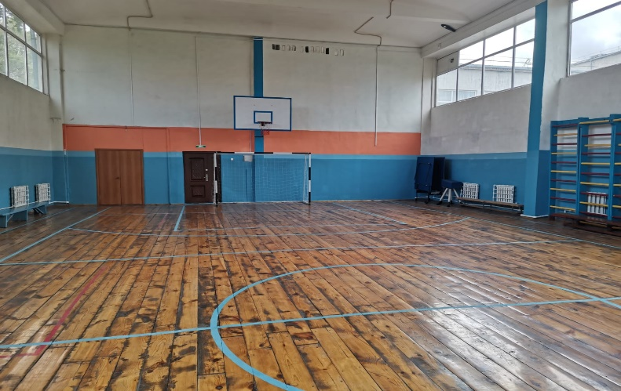

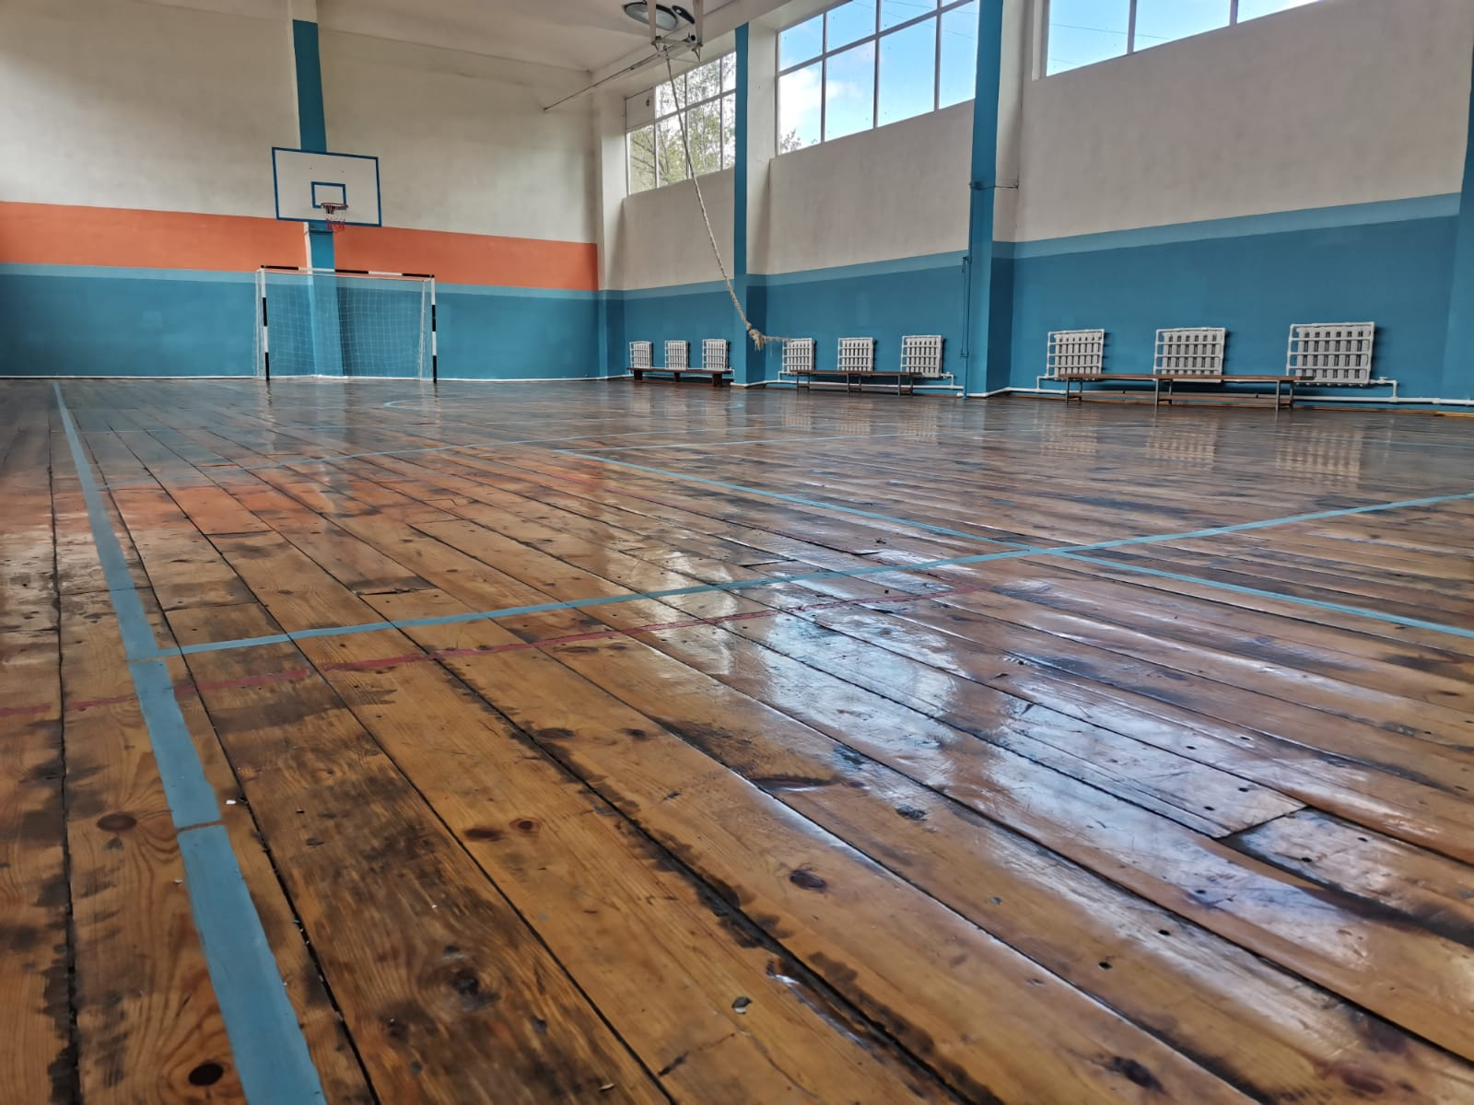

Спорт зал көлемі стандартқа сәйкес салынған. Спорт зал ішінде волейбол торы, футбол қақпасы, баскетбол қалқаны, үстел теннисі, гимнастикалық бөрене, маты, футбол, волейбол, баскетбол, гандбол доптары, арқан, секіртпелер, кедергілер, зіл темірлер және орындықтар бар.

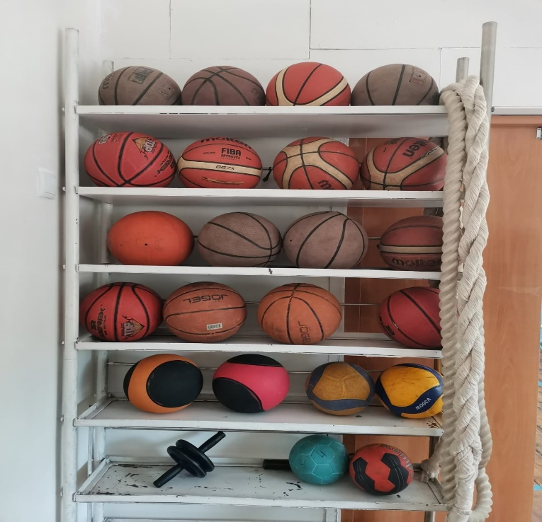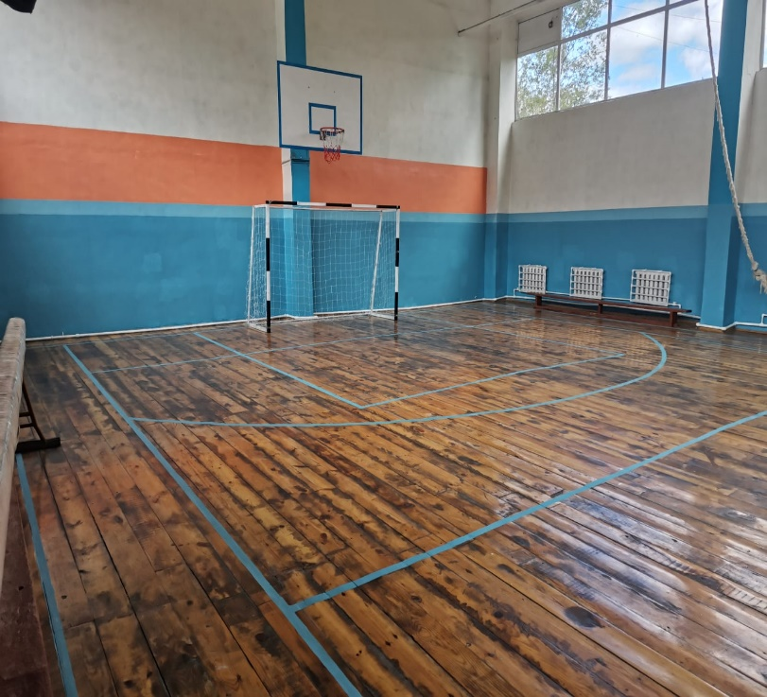

**Сапалық құрамы туралы мәлімет:** Дене шынықтыру пәні мұғалімдерінің құрамы 8 ер мұғалімнен құралады.

Білімі бойынша сапалық құрамы: Жоғары білімді – 8,

Санаты бойынша: Педагог-сарапшы – С.К. Климов, Е.А. Аймаханов, С.А. Нурмагамбетов,

А.У. Пирназаров;

Педагог-модератор – С.С. Сейтбергенов, М.У. Купешов;

Санаты жоқ – Е.Б. Болысхан, Н.М. Шакизадаев.

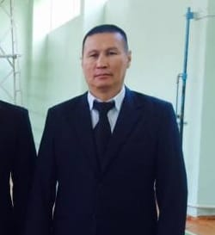

**Климов Самат Климович**

**Педагог - сарапшы**

Климов Самат Климович 1977 жылы мамыр айының 23 жұлдызында Қарағанды облысы, Ақтоғай ауданы, Жидебай ауылында дүниеге келген. 1994 жылы Е.А. Бөкетов атындағы Қарағанды мемлекеттік университеті, дене шынықтыру және спорт факультеті түсіп, 1998 жылы тәмәмдаған. Білімі – жоғары. Педагогикалық өтілі – 23 жыл. Санаты: педагог – сарапшы. 2011 жылдан бері №4 жалпы білім беретін мектебінде жұмыс жасауда.

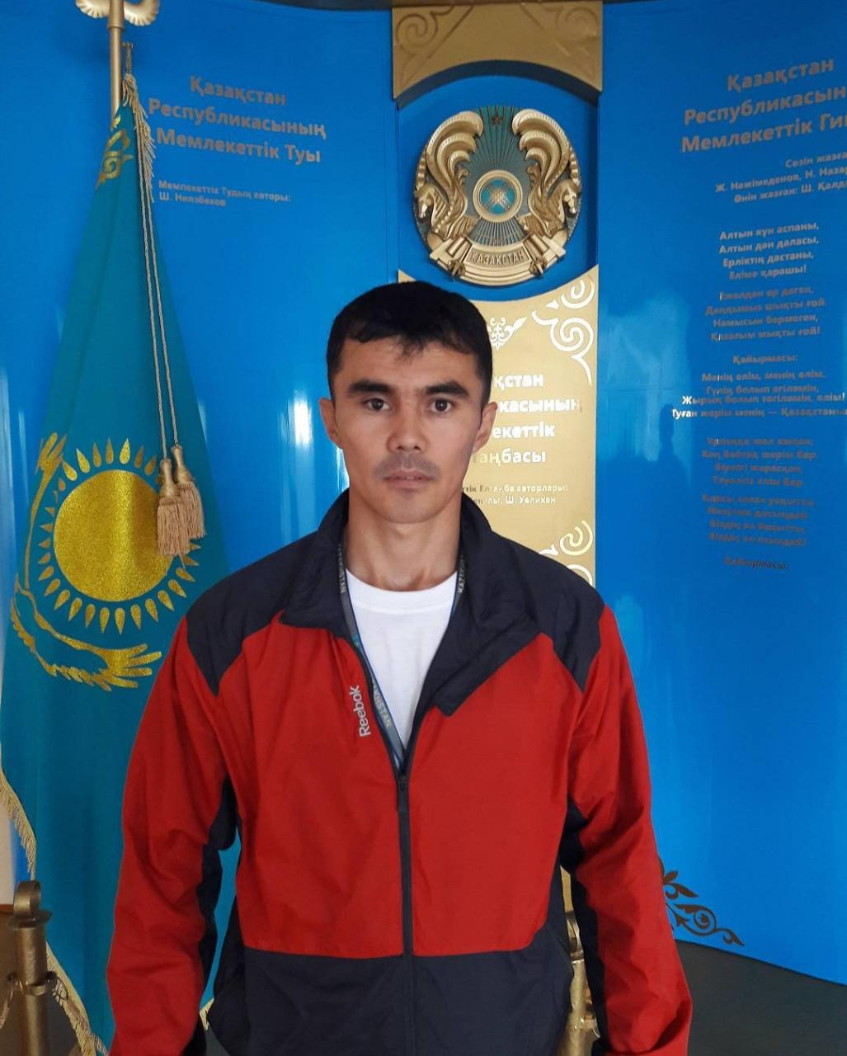

**Аймаханов Еркегали Абдуллаевич**

**Педагог – сарапшы**

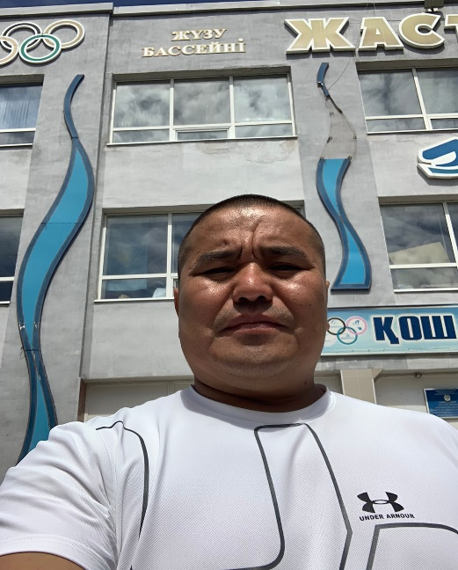Аймаханов Еркеғали Абдуллаевич 1983 жылы маусымның 6 жұлдызында Өзбекстан Республикасы, Науаи облысы, Тамды ауданы, Керізбұлақ ауылында дүниеге келген. 2011 жылы Е.А. Бөкетов атындағы Қарағанды мемлекеттік университеті, дене шынықтыру және спорт факультеті түсіп, 2013 жылы тәмәмдаған. Білімі – жоғары. Педагогикалық өтілі – 16 жыл. Санаты: педагог – сарапшы. 2011 жылдан бері №4 жалпы білім беретін мектебінде жұмыс жасауда.

**Нурмагамбетов Сагындык Амамбаевич**

**Педагог – сарапшы**

Нурмагамбетов Сагындык Амамбаевич 1983 жылы тамыздың 26 жұлдызында Қарағанды облысы, Нұра ауданы, Киевка ауылында дүниеге келген. 2001 жылы Е.А. Бөкетов атындағы Қарағанды мемлекеттік университеті, дене шынықтыру және спорт факультеті түсіп, 2005 жылы тәмәмдаған. Білімі – жоғары. Педагогикалық өтілі – 17 жыл. Санаты: педагог – сарапшы. 2005 жылдан бері №4 жалпы білім беретін мектебінде жұмыс жасауда.

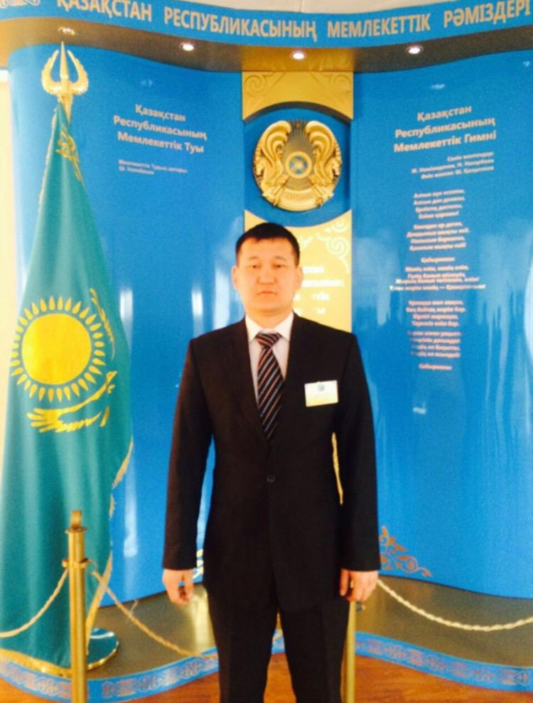

**Пирназаров Адилбек Умарович**

**Педагог – сарапшы**

Пирназаров Адилбек Умарович Өзбекстан Республикасы Науайы облысы Кенимех ауданында 01.07.1984 жыл туылдым. 2003-2007ж. аралығында Науайы қаласындағы Бастауыш және спорт методикасы факультетін бітірдім. Екінші мамандығым Каргу де 2013-2014ж дене шынықтыру және спорт мамандығыауылында дүниеге келген. 2011 жылы Е.А. Бөкетов атындағы Қарағанды мемлекеттік университеті, дене шынықтыру және спорт факультеті түсіп, 2013 жылы тәмәмдаған. Білімі – жоғары. Педагогикалық өтілі – 16 жыл. Санаты: педагог – сарапшы. 2011 жылдан бері №4 жалпы білім беретін мектебінде жұмыс жасауда.

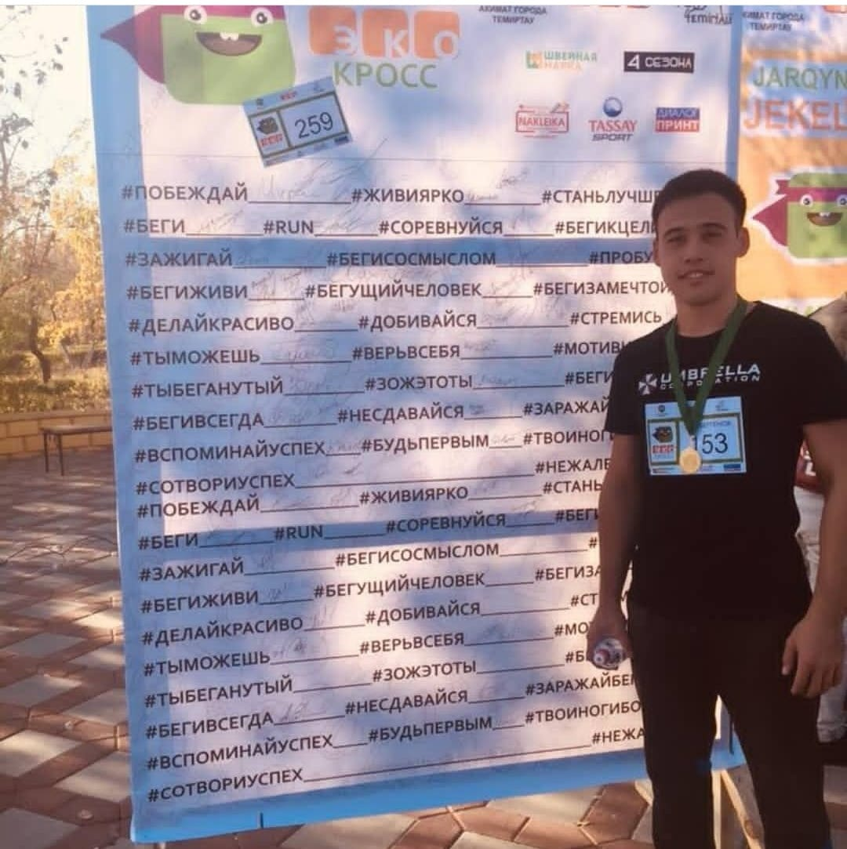

**Сейтбергенов Сакен Серикович**

**Педагог – модератор**

Сейтбергенов Сакен Серикович 1994 жылы қазанның 26 жұлдызында Өзбекстан Республикасы, Науаи облысы, Үш-құдық қаласында дүниеге келген. 2012 жылы Саран Гуманитарлы Техникалық Колледжі, дене шынықтыру және спорт факультеті түсіп, 2015 жылы тәмәмдаған. 2015 жылы Е.А. Бөкетов атындағы Қарағанды мемлекеттік университеті, дене шынықтыру және спорт факультеті түсіп, 2018 жылы тәмәмдаған. Білімі – жоғары. Педагогикалық өтілі – 7 жыл. Санаты: педагог – модератор. 2015 жылдан бері №4 жалпы білім беретін мектебінде жұмыс жасауда.

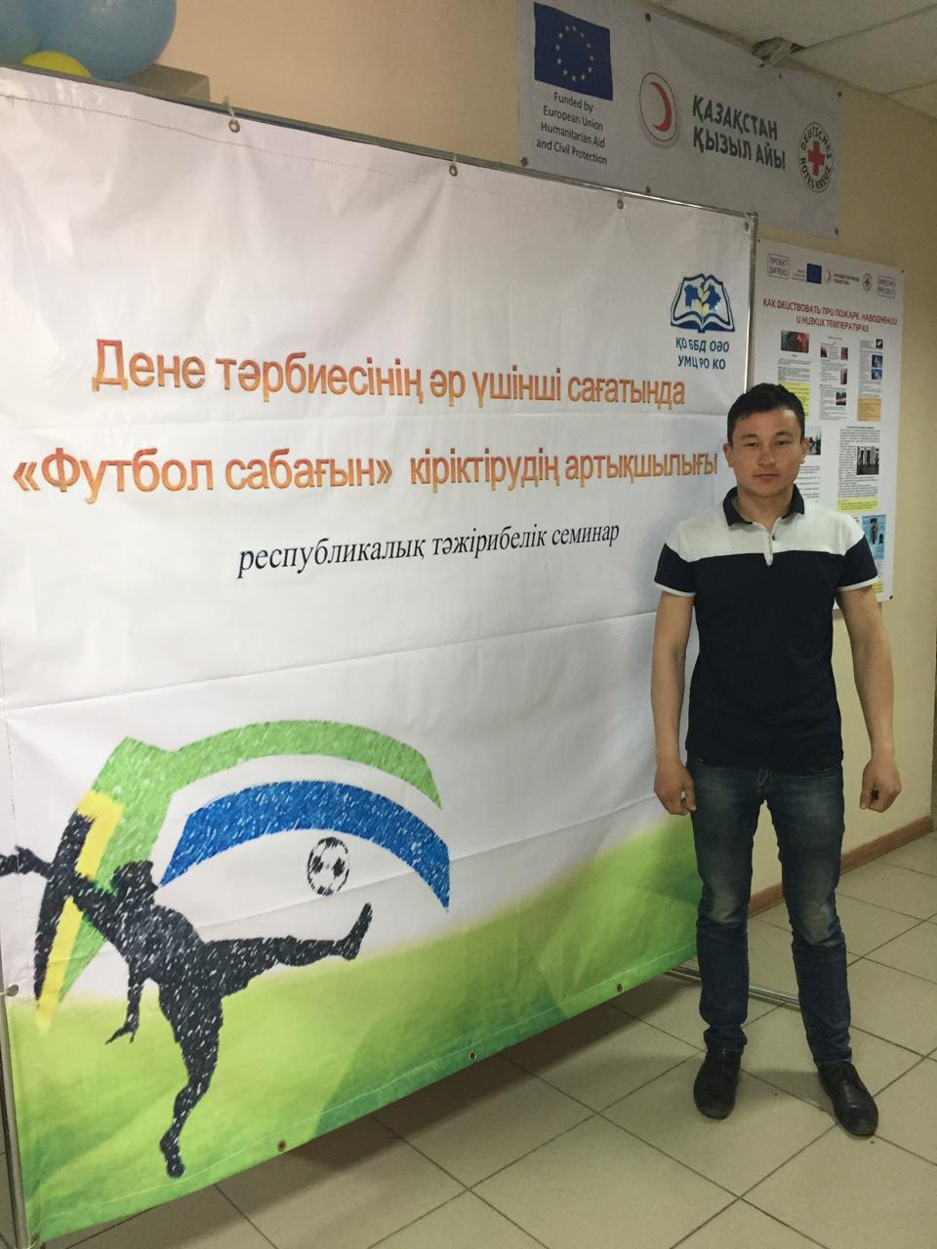

**Купешов Медет Умарович**

**Педагог – модератор**

Купешов Медет Умарович 1995 жылы маусымның 15 жұлдызында Өзбекстан Республикасы, Науаи облысы, Тамды ауданында дүниеге келген. 2016 жылы Тараз мемлекеттік университеті, дене шынықтыру және спорт факультеті түсіп, 2019 жылы тәмәмдаған. Білімі – жоғары. Педагогикалық өтілі – 5 жыл. Санаты: педагог – модератор. 2019 жылдан бері №4 жалпы білім беретін мектебінде жұмыс жасауда.

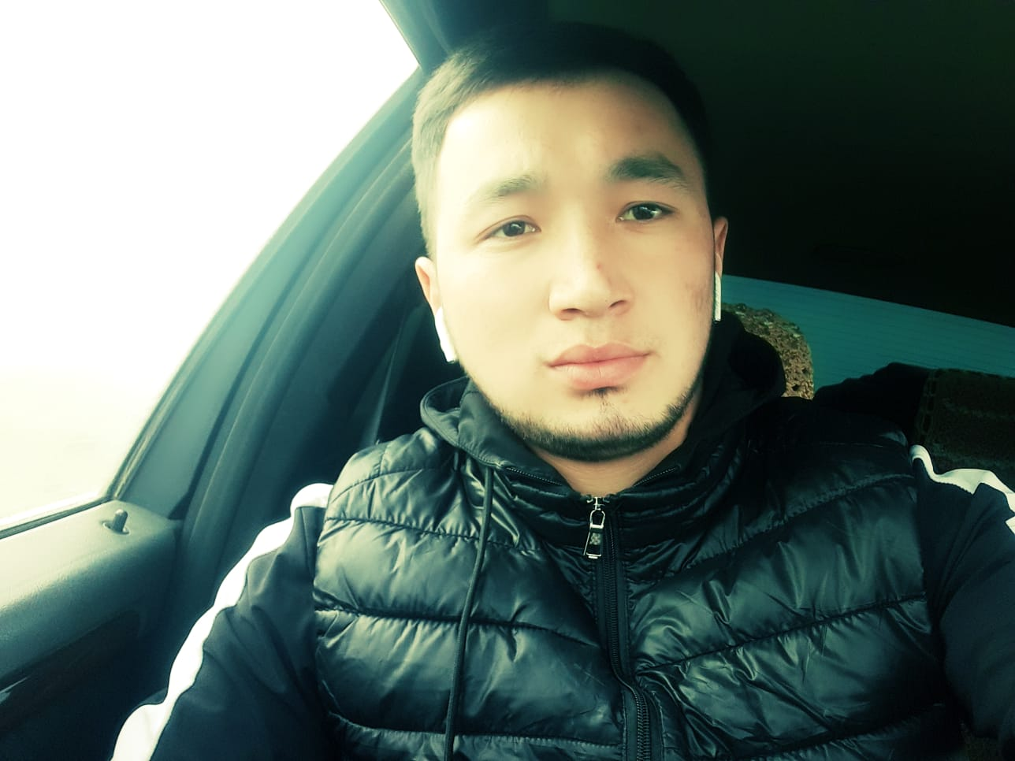

**Болысхан Ержан Болысханұлы**

Болысхан Ержан Болысханұлы 1997 жылы қаңтардың 21 жұлдызында Қарағанды облысы, Қарқаралы ауданы, Нүркен ауылында дүниеге келген. 2015 жылы Ш. Уалиханов атындағы Көкшетау мемлекеттік университеті, дене шынықтыру және спорт факультетіне түсіп, 2019 жылы тәмәмдаған. Білімі – жоғары. Педагогикалық өтілі – 3 жыл. Санаты: санаты жоқ. 2019 жылдан бері №4 жалпы білім беретін мектебінде жұмыс жасауда.

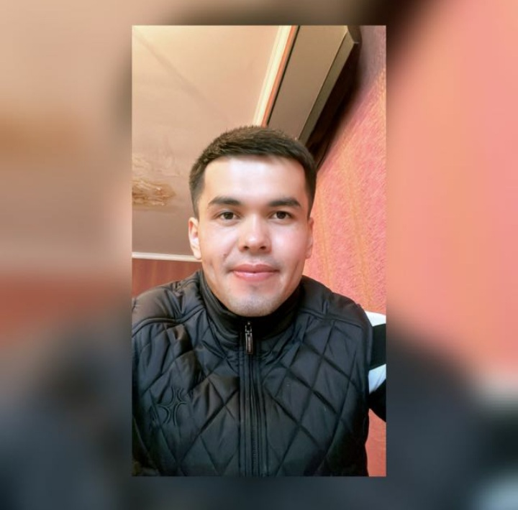

**Шакизадаев Нуржан Мирович**

**Шаки**задаев Нуржан Мирович 1998 жылы ақпанның 5 жұлдызында Өзбекстан Республикасы, Науаи облысы, Зарафшан қаласында дүниеге келген. 2017 жылы Е.А. Букетов атындағы мемлекеттік университеті, дене шынықтыру және спорт факультеті түсіп, 2021 жылы тәмәмдаған. Білімі – жоғары. Педагогикалық өтілі – 4 жыл. Санаты: санаты жоқ. 2018 жылдан бері №4 жалпы білім беретін мектебінде жұмыс жасауда.

Мектебіміздің дене шынықтыру пәнінің мұғалімдері қалалық, облыстық, республикалық оқушылар жарыстарында жүлделі І, ІІ, ІІІ орындарға ие болған. Дене шынықтыру мұғалімдері оқушыларды жарыстарға жақсы дайындағаны үшін, білім беру саласында қосқан елеулі үлесі үшін, спортта жеткен жетістіктері үшін және білім басқармалары мен кәсіподақ төрайымынан алған мадақтамалары бар.